Министерство науки и высшего образования Российской Федерации

Федеральное государственное автономное образовательное  
учреждение высшего образования  
 «ЮЖНЫЙ ФЕДЕРАЛЬНЫЙ УНИВЕРСИТЕТ»

Инженерно-технологическая академия

Институт компьютерных технологий и информационной безопасности

Кафедра систем автоматизированного проектирования

Отчёт по практической работе №2

по дисциплине «Разработка серверной части веб-приложений»

**Web-приложения в Node.js**

Выполнила

студентка группы КТбо3-4 Е. О. Локота

Принял

доцент кафедры МОП ЭВМ А. Н. Шкурко

Таганрог 2023

**СОДЕРЖАНИЕ**

**Введение** 3

1 Подключение библиотек 4

2 Решение задачи 4

2.1 Алгоритм решения 4

2.2 Программная реализация 5

2.2.1 Файл index.js 5

2.2.2 Файл base.liquid 7

2.2.3 Файл end.liquid 8

2.3 Результат работы программы 8

**Заключение** 10

**ПРИЛОЖЕНИЕ** 11

# **Введение**

**Цель работы**

Данная практическая работа направлена на отработку и закрепление навыков создания примитивных web-приложений с использованием фреймворка express.js и шаблонизатора liquid.

**Задание**

В рамках выполнения практической работы требуется выполнить следующие работы и продемонстрировать полученные навыки:

– Создать новое node.js приложение;

– Подключить к приложению библиотеки express.js и liquid;

– Разработать HTML-шаблоны для страниц приложения

– Реализовать логику обработки на сервере согласно варианту задания

**Вариант задания:**

**Задача 1**

Необходимо реализовать простой калькулятор, выполняющий сложение, вычитание, умножение и деление двух чисел. На форме калькулятора располагаются элементы управления для ввода первого операнда, операции и второго операнда. По нажатию на кнопку «Вычислить» отображается результат операции. Вычисление должно выполняться на сервере. Выполненные операции должны записываться в файл на сервере и отображаться пользователю на отдельной странице.

1. Подключение библиотек

Процесс установки необходимых библиотек изображен на рисунках 1–2.

Рисунок 1 – Установка liquidjs

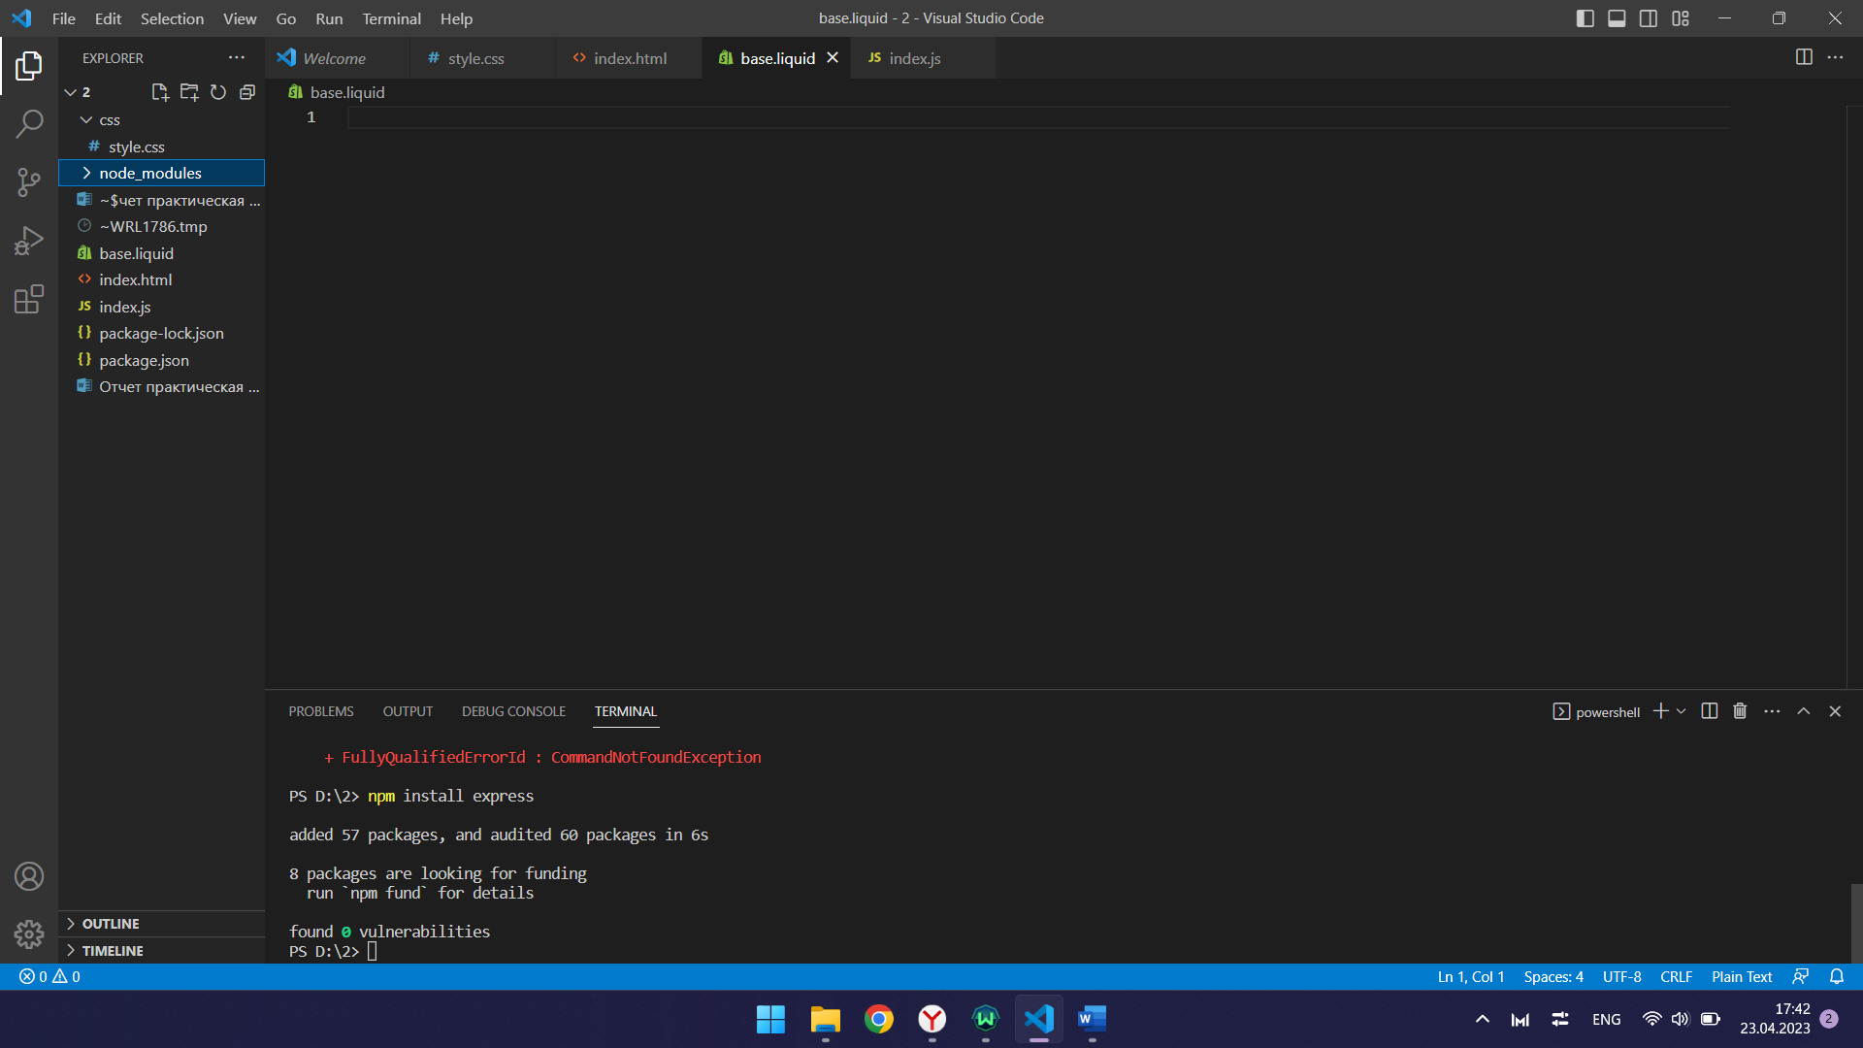

Рисунок 2 – Установка express node.js

1. Решение задачи
   1. Алгоритм решения

* Отображение основной страницы с полями для ввода, выбором знака и кнопкой.
* После ввода данных и нажатия на кнопку на странице обновляется поле «Результат» и выражение записывается в файл «results.txt»
* На основной странице присутствует кнопка «История», благодаря которой можно перейти на страницу, где изображена вся история вычислений.
  1. Программная реализация

Дерево проекта изображено на рисунке 3.

Рисунок 3 – Дерево проекта

2. 2. 1. Файл index.js

Импортируем необходимые библиотеки (рисунок 4).

Рисунок 4 – Библиотеки

Далее, get-запрос, благодаря которому открывается файл base.liquid с дефолтными значениями (рисунок 5).

Рисунок 5 – Запуск основной страницы

Благодаря post-запросу происходит обработка и вычисление. В переменную exp записывается выражение, полученное из файла base.liquid, в переменную result записывается решение, которые предоставляет функция eval(). Она считает выражение. Далее, для проверки, результат выводится на консоль (рисунок 6).

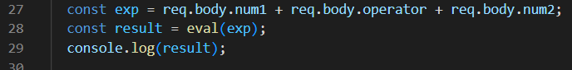

Рисунок 6 – Вычисление выражения

Далее, в файл base.liquid выводится результат и поля, которые заполнял пользователь остаются заполненными (рисунок 7).

Рисунок 7 – Возвращение значений

Далее, файл ‘results.txt’ дополняется выражением и после сохранения в случае, если оно произошло безошибочно, выводится соответствующее уведомление (рисунок 8).

Рисунок 8 – Запись выражения в файл

Если пользователь нажмет на кнопку «History», то он перейдет на новую страницу, на которой будет выведено содержимое файла.

В get-запросе читается файл ‘results.txt’, после чего данные в нем делятся по строкам и затем передаются в файл end.liquid (рисунок 9).

Рисунок 9 – Отображение страницы с историей вычислений

* + 1. Файл base.liquid

Данный файл состоит из двух форм, первая из которых отвечает за отображение полей для ввода, поля выбора знака и кнопки ‘Calculate’ (рисунок 10).

Рисунок 10 – Форма, отвечающая за основной функционал

Вторая форма содержит в себе одну кнопку ‘History’, отчасти благодаря этой форме осуществляется переход в файл end.liquid (рисунок 11).

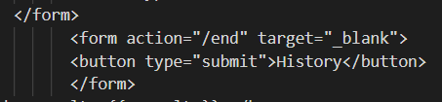

Рисунок 11 – Форма, отвечающая за одну кнопку

* + 1. Файл end.liquid

Данная форма отвечает за вывод данных из файла. Выводятся они с конца и каждый элемент с новой строки (рисунок 12).

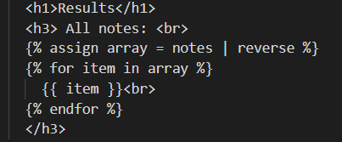

Рисунок 12 – Код для грамотного вывода

* 1. Результат работы программы

Основная страница выглядит так, как изображено на рисунке 13.

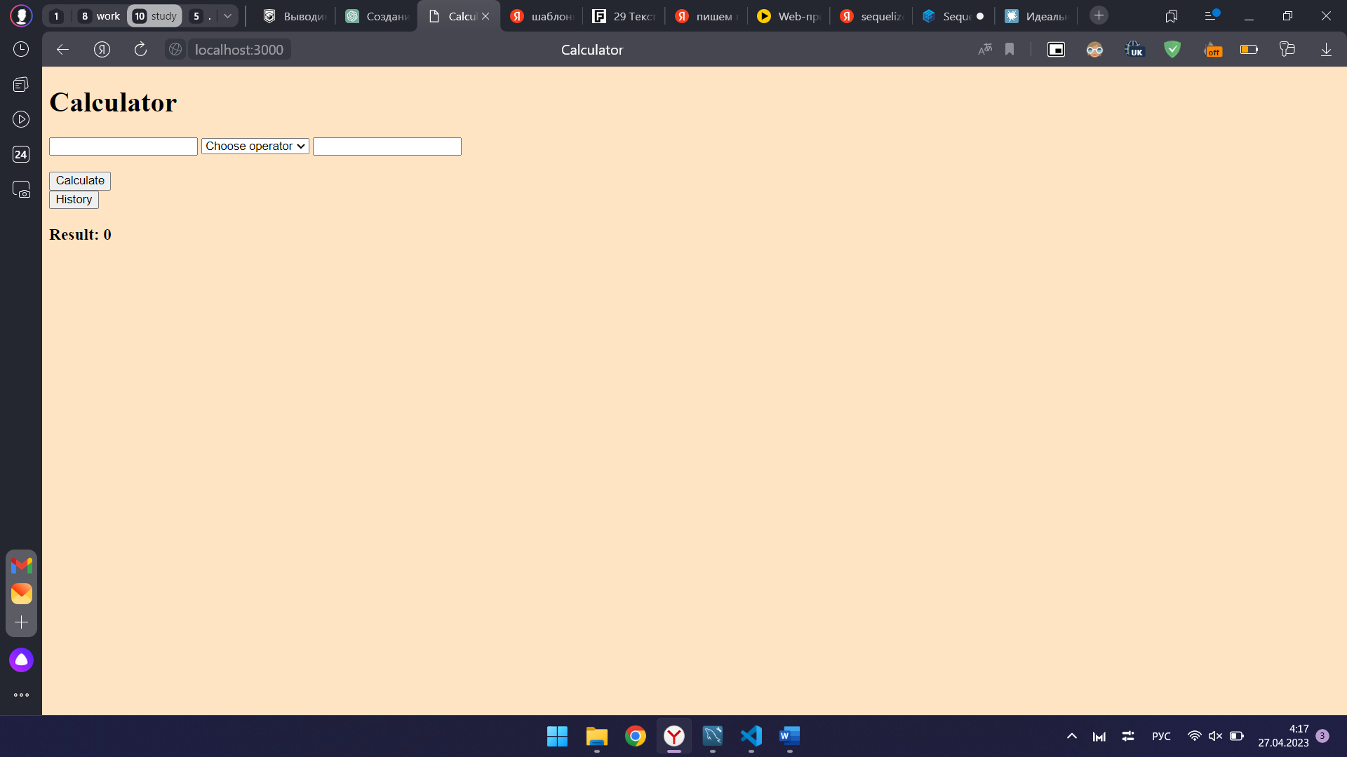

Рисунок 13 – Основная страница

После того, как пользователь ввел данные (рисунок 14), он нажимает на кнопку «Calculate» и результат обновляется (рисунок 15).

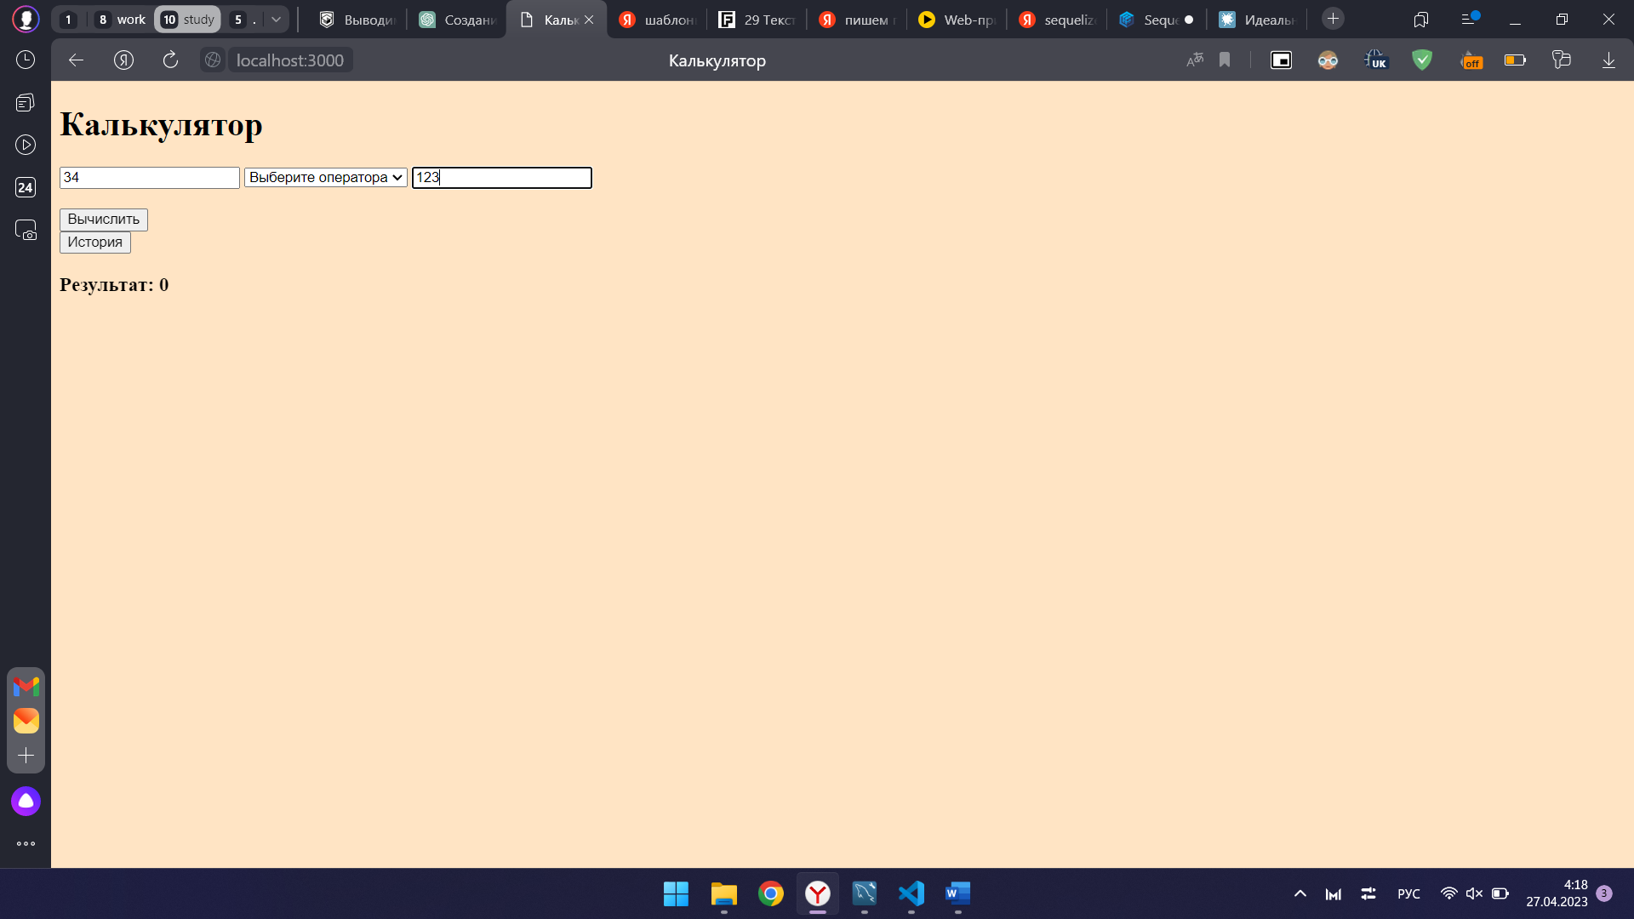

Рисунок 14 – Ввод данных

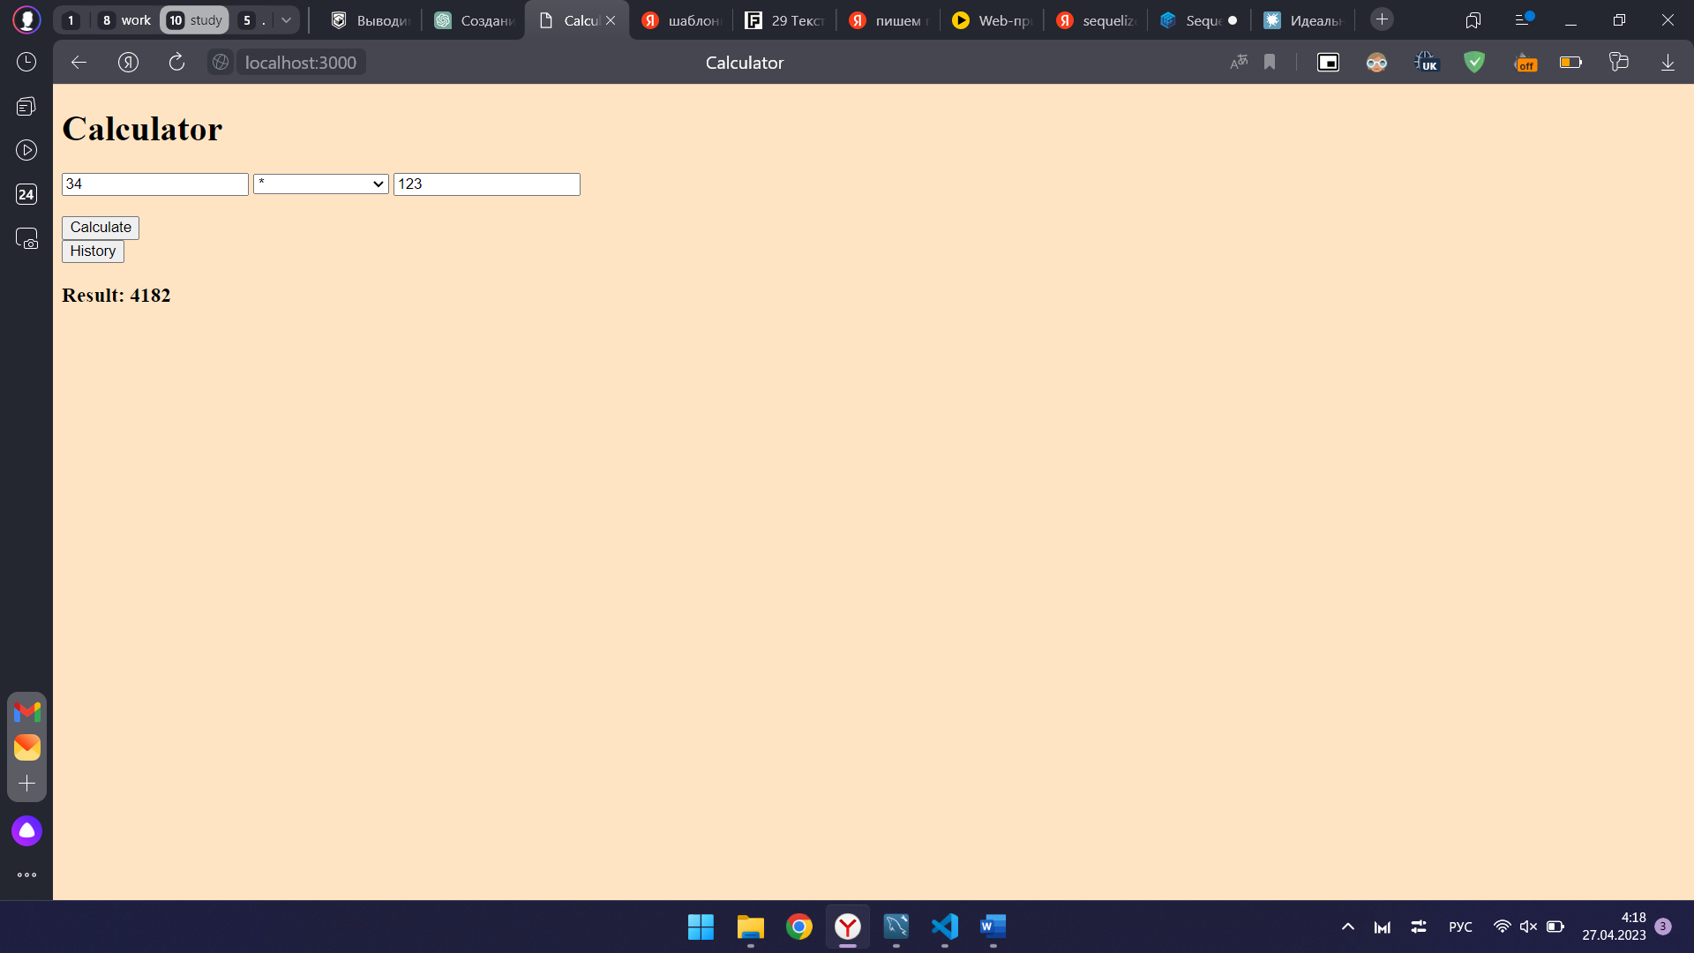

Рисунок 15 – Результат вычислений

Страница с отображением истории вычислений изображена на рисунке 16.

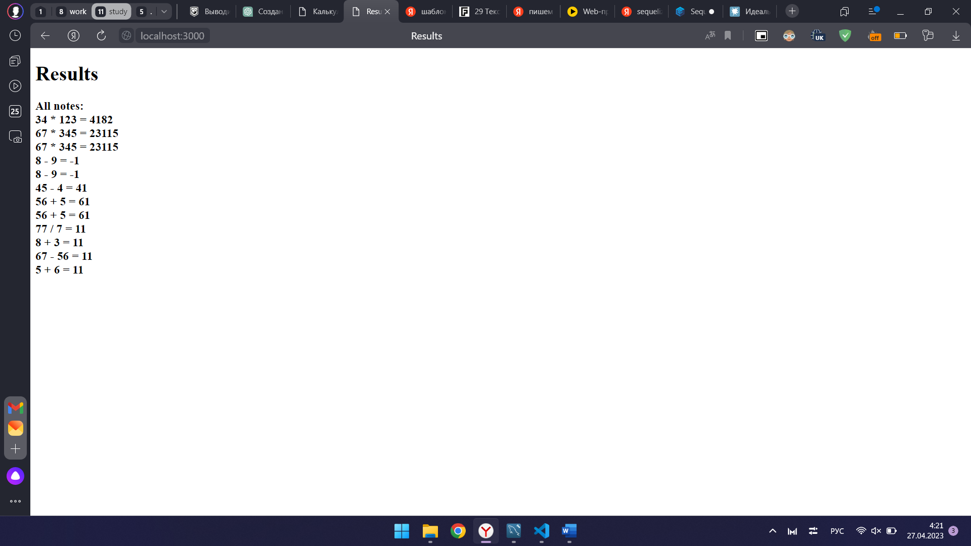

Рисунок 16 – страница с историей вычислений

# **Заключение**

В ходе выполнения практического задания была освоена работа с библиотеками express и liquidjs. Было осуществлено поставленное задание. Калькулятор выполняет свои функции, так же, страница с историей успешно отображается.

Так же, были развиты знания Java Script.

# **ПРИЛОЖЕНИЕ**

Файл index.js

const express = require('express');

const fs = require('fs');

const { Liquid }= require('liquidjs');

const app = express();

const port = 3000;

var engine = new Liquid({

  root: __dirname,                                           // путь до корневой папки проекта

});

app.use(express.urlencoded({ extended: true }));

app.use(express.static('./'));

app.engine('liquid', engine.express());

app.set('views', './views');

app.set('view engine', 'liquid');

app.get('/', (req, res) => {

  res.render('base', {

    num1: '',

    num2: '',

    result: '0'

  });

});

app.post('/', (req, res) => {

  const exp = req.body.num1 + req.body.operator + req.body.num2;

  const result = eval(exp);

  console.log(result);

  res.render('base', {

    result: result,

    num1: req.body.num1,

    num2: req.body.num2,

    operator: req.body.operator

  });

  fs.appendFile('results.txt', `${req.body.num1} ${req.body.operator} ${req.body.num2} = ${result}\n`, (err) => {

    if (err) throw err;

    console.log('Result saved to file');

  });

  //res.redirect('/end');

});

app.get('/end', (req, res) => {

 const inputData = fs.readFileSync('results.txt', 'utf-8');

 const data = inputData.trim().split('\n');

 console.log(data);

 res.render('end', {notes: data});

});

app.listen(port, () => {

  console.log('Server started on port 3000');

});

Файл Base.liquid:

<!DOCTYPE html>

<html lang = "en">

<head>

<meta charset="UTF-8">

<meta http-equiv="X-UA-Compatible" content="IE=edge">

<meta name="viewport" content="width=device-width, initial-scale=1.0">

<link href="/css/style.css" rel="stylesheet">

<title>Calculator</title>

</head>

<body>

<h1>Calculator</h1>

<form action="/" id="calcForm" method="POST" >

<input type="text" name="num1" value="{{num1}}">

<select name="operator" required>

<option value="">Choose operator</option>

<option value="+" {% if operator == '+' %}selected{%endif%}>+</option>

<option value="-" {% if operator == '-' %}selected{%endif%}>-</option>

<option value="*" {% if operator == '*' %}selected{%endif%}>*</option>

<option value="/" {% if operator == '/' %}selected{%endif%}>/</option>

</select>

<input class="form__field" type="text" name="num2" value="{{num2}}">

<br/>

<br/>

<button type="submit">Calculate</button>

</form>

<form action="/end" target="_blank">

<button type="submit">History</button>

</form>

<h3>Result: {{ result }} </h3>

</body>

</html>

Файл End.liquid:

<!DOCTYPE html>

<html lang = "en">

<head>

<meta charset="UTF-8">

<meta http-equiv="X-UA-Compatible" content="IE=edge">

<meta name="viewport" content="width=device-width, initial-scale=1.0">

<title>Results</title>

</head>

<body>

<h1>Results</h1>

<h3> All notes: <br>

{% assign array = notes | reverse %}

{% for item in array %}

{{ item }}<br>

{% endfor %}

</h3>

</body>

</html>